泗水县2007－2008学年度高一上学期期中考试
语 文
泗水县教育局 翟胜民 QQ 358718706
本试卷分第Ⅰ卷和第Ⅱ卷两部分，共8页。满分150分。考试时间150。考试结束后，将本试卷和答题卡一并交回。
注意事项：
答卷前，考生务必用0.5毫米黑色签字笔将自己的姓名、座号、准考证号填写在答题卷上。
第Ⅰ卷（共36分）
一、（15分，每小题3分）
1．下列词语中加点的字，读音完正确的一组是
A．百舸（gě） 瞋（zhēn）目 彷（páng）徨 惆怅（chàng）
B．方遒（qiú） 颓圮（pǐ） 瓦菲（fēi） 青荇（xìng）
C．浪遏（è） 浮藻（zǎo） 参乘(shèng) 漫溯（shuò）
D．阙（quē）秦 忸怩（ní） 深邃（suì） 团箕（qí）
2．下列词语中没有错别字的一组是
A．携来百侣曾游，忆往昔峥嵘岁月稠。
B．怅廖廓，问沧茫大地，谁主沉浮？
C．敢于直面参淡的人生。
D．满载一船星辉，在星辉班澜里放歌。
3．依次填入句中横线上的词语，最恰当的一组是
①中国“两弹一星”功勋科学家孙家栋日前向记者 ，“嫦娥一号”卫星将于11月5日进入月球轨道。
②民族英雄林则徐升任两广总督后，亲笔在府衙内题了一副堂联自勉：“海纳百川，有容乃大；壁立千仞，无欲则刚”。这副对联历来为人 ，赞不绝口。
③秸杆焚烧引起火灾的问题亟待重视。 __ 忽视了这一问题，悲剧 ___ 可能重演。
A．透露 传颂 否则／就 B．披露 传颂 如果／还
C．披露 传诵 否则／就 D．透露 传诵 如果／还
4．下列各句中，加点的成语使用恰当的一句是
A．个人是微乎其微的，但是当他与人民的利益、社会的进步联系在一起时，就价值无穷了。
B．世界文学的辉煌殿堂对每一位有志者都敞开着，谁也不必对它收藏之丰富而望洋兴叹，因为问题不在于数量。
C．如今这里高楼林立，绿树成阴，给人以面目全非的感觉。
D．经过老师耐心的启发，他终于幡然悔悟，茅塞顿开，找到了解题的思路。
5．下列各句中，没有语病的一句是
A．报纸上登载了关于教育改革的许多先进经验和开拓精神。
B．天快黑了，自行车还没修好，修车的急坏了。
C．空中的飞鸟对飞机是个很大的威胁，因为飞鸟虽小，却能像子弹一样击穿飞机而坠毁。
D．台湾当局如果误判形势，一意孤行，继续推进“渐进式的台独”分裂步骤，只会加剧两岸关系紧张，必将自食其果。
二、（9分，每小题3分）
阅读下面的文字，完成6－8题。
长期以来，我们一直说“春秋”是由鲁国国史《春秋》而得名。徐连城在《文史哲》第三期著文提出不同看法，认为“春秋”作为时代称谓，是由战国时人命名的，确立于西汉。
春秋以前是以族名、国都名、王朝名三者合一来命名时代的，战国人继续使用前人关于夏、商、周三代的名称，但其历史年代学的观点略有变化，在命名新的历史时代时有了自己的特点。一方面，自周王室东迁后，诸侯国林立，大国争霸的战争不休，周王室已无力控制诸侯，相反却常有求于大国。显然，仍以族、地、王朝三名合一的年代学命名已失去意义。另一方面，战国是个思想活跃、百家争鸣的时代，战国人发展了春秋时已有的“天命靡常”的观点，命名当世为“战国”；又根据西周以后诸侯国林立，各国国史均名曰《春秋》，称这段历史时期为“春秋”。两汉时，人们继承了战国时人对春秋时代的称谓。
至于说“春秋时代是由鲁国国史《春秋》得名”的看法，徐文商榷说：鲁史《春秋》被拔高到经典的地位，是汉以后儒家作为官学后的事，战国时人未必肯把它奉为经典；鲁国当时并非大国，地位衰微；再者，在秦始皇焚书以前，众多的《春秋》还会大量保存的，否则墨子何以会说“吾见百国《春秋》”？可见，战国人是不会以鲁《春秋》来命名这一时代的。
⒍对文中画横线的句子理解正确的一项是( )
A．在秦始皇焚书以后，众多的《春秋》已被焚毁，不可能大量保存，所以墨子不可能见到百国《春秋》。
B．墨子见过的百国《春秋》，几乎全被秦始皇烧毁了，只剩下鲁国《春秋》，因此当时各国国史均以“春秋”命名。
C．墨子说他见过百国《春秋》，说明当时各国国史均以“春秋”命名，而绝大多数均已被秦始皇烧毁。
D．在秦始皇焚书以前，保存了大量的鲁国《春秋》。如果不烧这些书，墨子见到的《春秋》会有百部以上。
⒎徐文认为“春秋”不是由鲁国国史《春秋》而得名的，不能作为这一观点的依据的一项是( )
A．鲁史《春秋》当时并未被奉为经典。
B．当时大国争霸，周王室无力控制诸侯。
C．当时各国国史均以“春秋”为名，并非鲁国一国。
D．鲁国当时并不是大国，而且地位衰微。
⒏下列说法不符合原文意思的一项是( )
A．夏、商、周三代的名称，是由族名、国都名、王朝名三者合一命名的。
B．“春秋”这一时代称谓始于战国，两汉时人们继承了这一称谓。
C．“春秋”作为时代称谓是以思想活跃、百家争鸣作为历史背景的。
D．产生于战国的“天命靡常”的观点，是“战国”时代得名的依据。
三、（12分，每小题3分）
阅读下面的文言文，完成9－12题。
（僖公三十年）九月甲午，晋侯、秦伯围郑，以其无礼于晋，且贰于楚也。晋军函陵，秦军氾南。
佚之狐言于郑伯曰：“国危矣，若使烛之武见秦君，师必退。”公从之。辞曰：“臣之壮也，犹不如人；今老矣，无能为也已。”公曰：“吾不能早用子，今急而求子，是寡人之过也。然郑亡，子亦有不利焉。”许之。
夜缒而出，见秦伯，曰：“秦、晋围郑，郑既知亡矣。若亡郑而有益于君，敢以烦执事。越国以鄙远，君知其难也。焉用亡郑以倍邻？邻之厚，君之薄也。若舍郑以为东道主，行李之往来，共其乏困，君亦无所害。且君尝为晋君赐矣，许君焦、瑕，朝济而夕设版焉，君之所知也。夫晋，何厌之有？既东封郑，又欲肆其西封，若不阙秦，将焉取之？阙秦以利晋，唯君图之。”秦伯说，与郑人盟。使杞子、逢孙、杨孙戍之，乃还。
子犯请击之，公曰：“不可。微夫人之力不及此。……失其所与，不知；以乱易整，不武。吾其还也。”亦去之。《左传》
9．对下列句子中加点的词语的解释，正确的一项是
A．晋军函陵 军：军队 B．焉用亡郑以陪邻 陪：背叛
C．共其乏困 共：供应 D．若不阙秦 阙：缺少
10．分别比较下列两组句子中加点的字的意思，判断正确的一项是
无能为也已 若不阙秦，将焉取之
郑既知亡矣 焉用亡郑以倍邻
A．“已”和“矣”相同，两个“焉”不同
B．“已”和“矣”相同，两个“焉”也相同
C．“已”和“矣”不同，两个“焉”相同
D．“已”和“矣”不同，两个“焉”也不同
11．下列句子中加点的词的解释，错误的一项是
A．九月甲午。“甲午”，是以干支来纪日，干支纪日并不是每月初一即“甲子”，故换算成公历日期很麻烦。
B．“若使烛之武见秦君”中“烛之武”，姓烛名武，“之”是介于姓名之间的助词，又如“佚之狐”“介之推”。
C、“是寡人之过也”中“寡人”是古代国君自称的谦辞，本义是“寡德之人”。
D．“因人之力而敝之，不仁”中“仁”指孔子所创立的儒家学派的道德规范的总称。
12．下列叙述符合原文意思的一项是
A．秦穆公听了烛之武的话，不仅撤了兵，而且和郑国订立盟约，派兵驻守郑国都城。
B．秦退兵后，晋臣子犯请求晋文公赶快攻打郑国，但晋文公认为不可。
C．晋文公认为，没有秦穆公的力量他是不能回国为君的，借人之力反而去蒙蔽欺骗人家是不讲仁义的。
D．晋文公还认为，丧失了人家所给与的恩赐是不明智的，用分裂代替和好，这也不算是武勇。
第Ⅱ卷（114分）
四、（24分）
13．把文言文阅读材料中加横线的句子翻译成现代汉语。（10分）
- 今急而求子，是寡人之过也。
②项伯乃夜驰之沛公军，私见张良，具吿以事。
③如今人方为刀俎，我为鱼肉，何辞为？
14．阅读下面这首 诗，回答问题。（8分）
枫桥夜泊
张 继
月落乌啼霜满天，江枫渔火对愁眠。
姑苏城外寒山寺，夜半钟声到客船。
（1）本诗主要表现了作者怎样的情感？（4分）
（2）简要分析本诗“诗中有画”的特点。（4分）
15．补写出下列名篇名句中的空缺部分。（任选3个小题）（6分）
①恰同学少年，风华正茂； ， 。(《沁园春．长沙》)
②悄悄的我走了，正如我悄悄的来 ， 。（《再别康桥》)
③三人行，必有我师焉。 ， 。(《述而》)
④明月装饰了你的窗子， 。（卞之琳《断章》）
五、（12分）
16．把下面的句子排列成一段连贯完整的话。（3分）
①只有艰辛劳动过奉献过的人，才在真正拥有故乡，才真正懂得古人“游子悲故乡”的情怀——无论这个故乡烙印在一处还是多处，在祖国还是在异邦。
②故乡意味着我们的付出——它与出生地不是一回事。
③而萍飘四方的游子无论怎样贫困潦倒，他们听到某支独唱曲时突然涌出热泪，便是他们心有所归的无量幸福。
④没有故乡的人身后一无所有。
答案：
17．仿照下面的诗句，在横线上再写两句话。(4分)
诗人说：花朵把春天的门推开了。
绿阴把夏天的门推开了。

…………
到处是开门的声音。
18．下面是2008年奥运会四个比赛项目的标识图形：请你选取其中的一个，围绕图形内容，写一段话。要求语言通顺，至少两处运用修辞手法，不少于40字(含标点符号)。(4分)
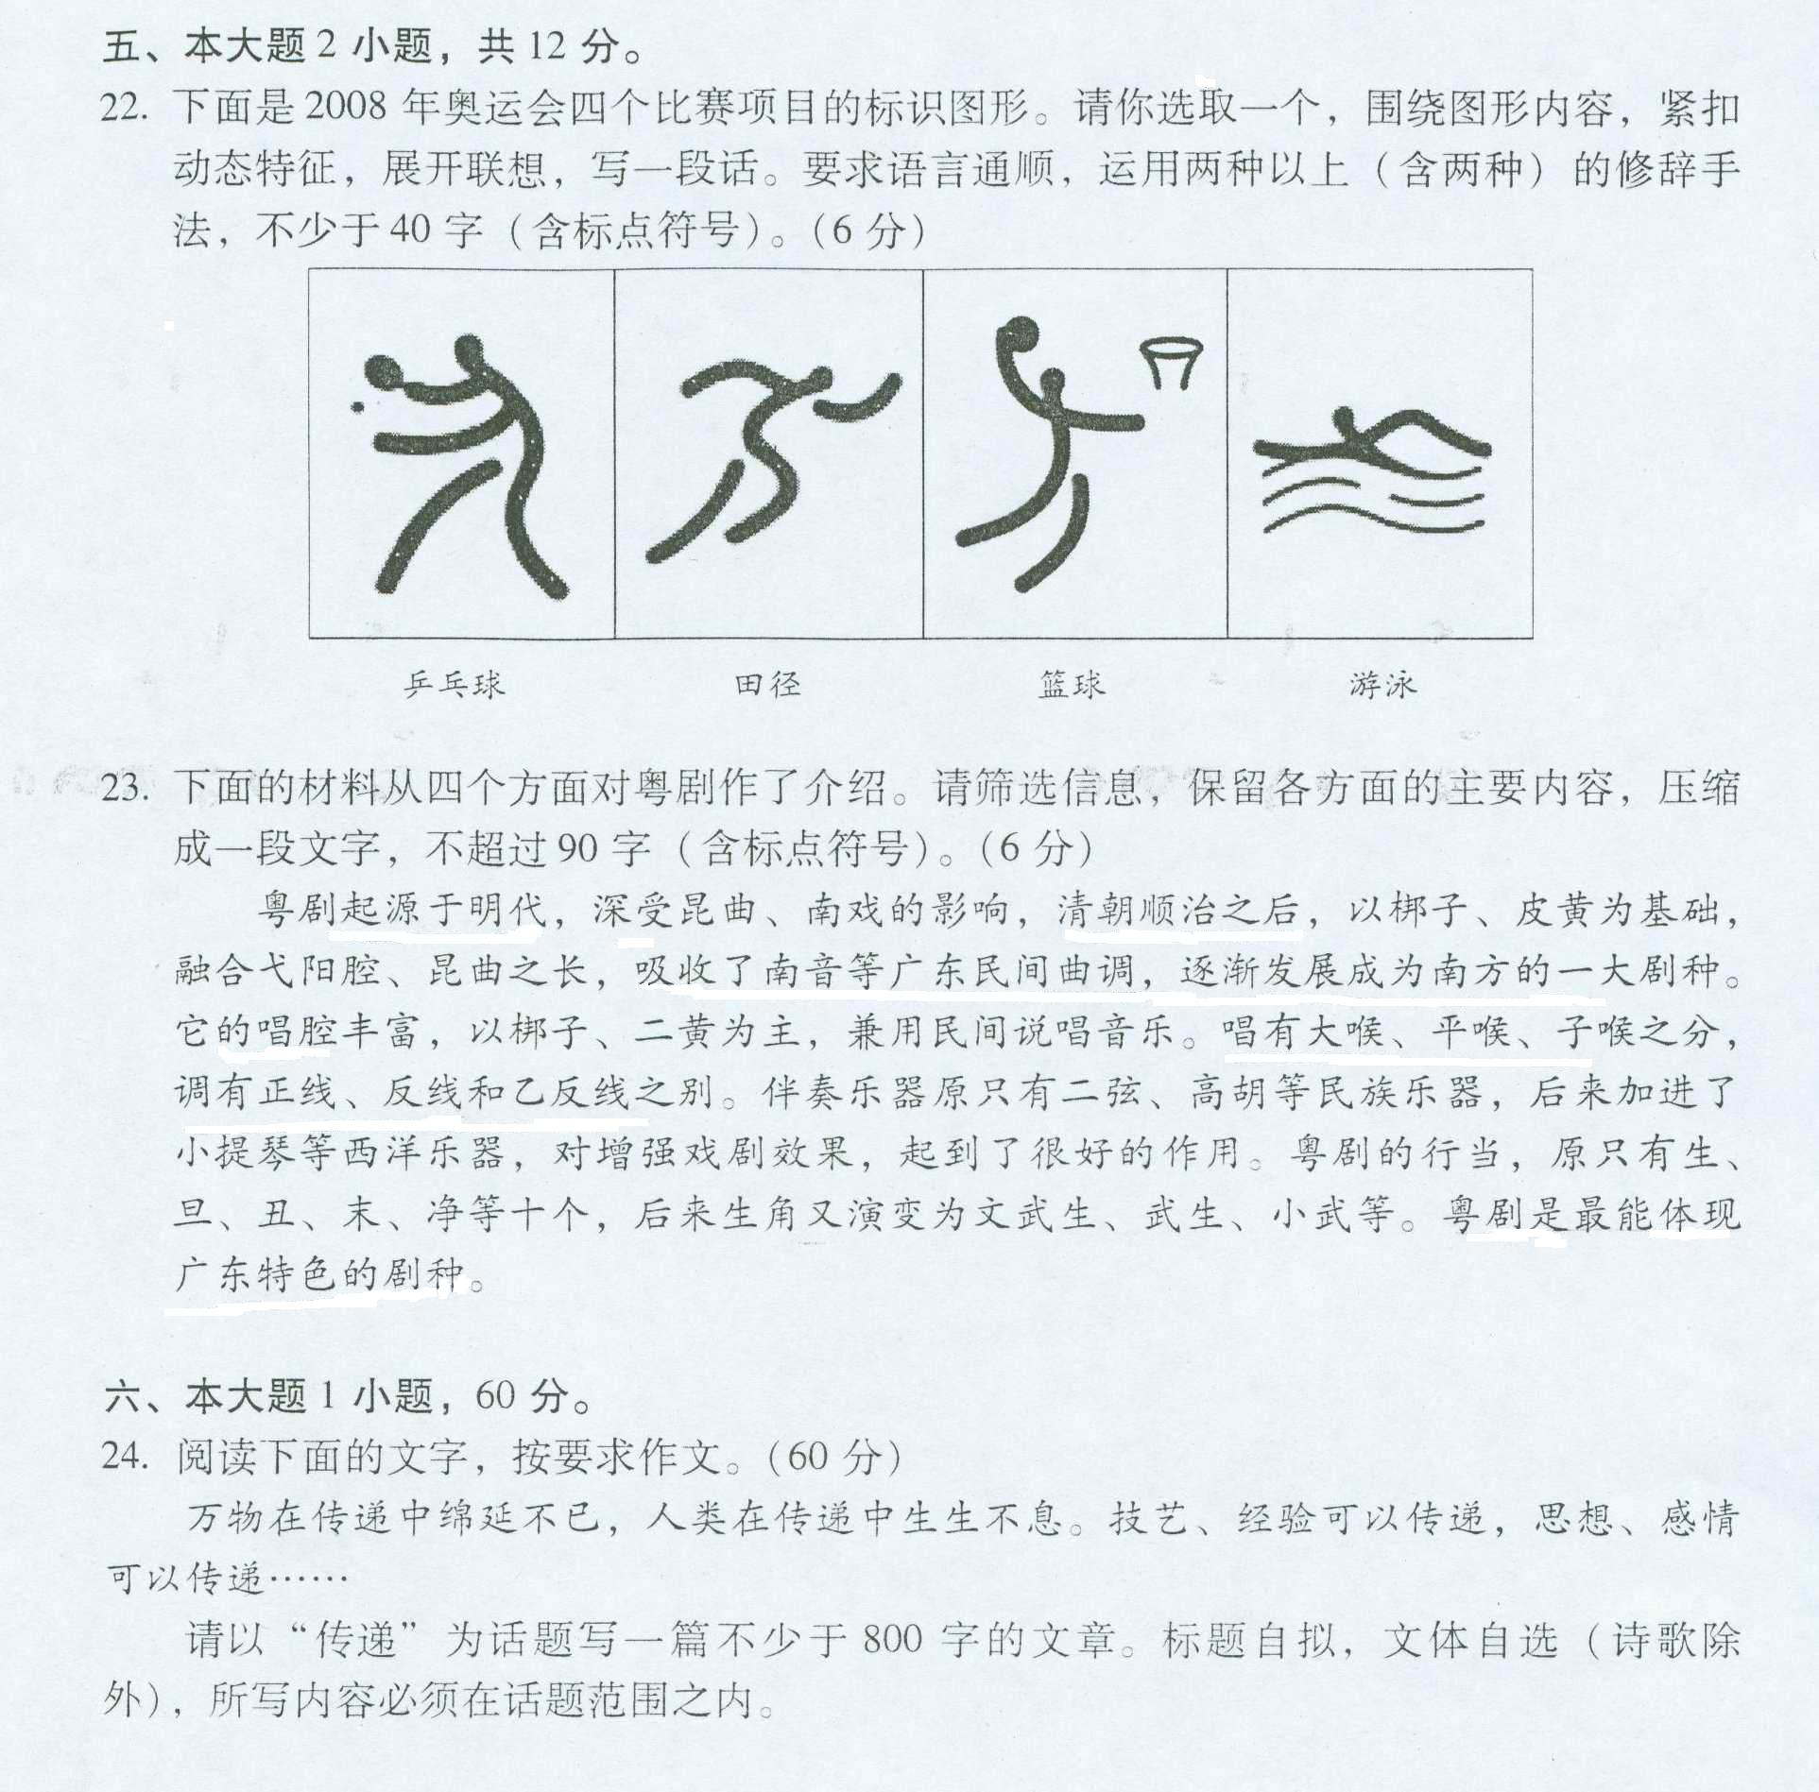

六、（18分）
阅读下面的文字，完成19－22题。（18分）
老 家
孙 犁
⑴前几年，我曾诌过两句旧诗：“梦中每迷还乡路，愈知晚途念桑梓。”最近几天，又接连做这样的梦。要回家，请假不准，总是难以成行。有时决心起程，单人独行，又总是在日已西斜时，迷失路途，忘记要经过的村庄的名字，无法打听。或者是遇见雨水，道路泥泞；而所穿鞋子又不利于行路，有时鞋太大，有时鞋太小，有时倒穿着，有时横穿着，有时系以绳索。种种困扰，非弄到急醒了不可。
⑵也好，醒了也就不再着急，我还是躺在原来的地方，原来的床上，舒一口气，翻一个身。
⑶其实，“文化大革命”以后，我已经回过两次老家，这些年就再也没有回去过，也不想再回去了。一是，家里已经没有亲人，回去连给我做饭的人也没有了。二是，村中和我认识的老年人，越来越少，中年以下，都不认识，见面只能寒暄几句，没有什么意思。
⑷前两次回去：一次是陪伴一位正在相爱的女人，一次是在和这位女人不睦之后。第一次，我们在村庄的周围走了走，在田头路边坐了坐。蘑菇也采过，柴禾也拾过。第二次，我一个人，看见亲人丘陇，故园荒废，触景生情，心绪很坏，不久就回来了。
⑸现在，梦中思念故乡的情绪，又如此浓烈，究竟是什么道理呢?实在说不清楚。
⑹我是从十二岁离开故乡的。但有时出来，有时回去，老家还是我固定的窠巢，游子的归宿。中年以后，则在外之日多，居家之日少，且经战乱，行居无定。及至晚年，不管怎样说和如何想，回老家去住，是不可能的了。
⑺是的，从我这一辈起，我这一家人，就要流落异乡了。
⑻人对故乡，感情是难以割断的，而且会越来越萦绕在意识的深处，形成不断的梦境。
⑼那里的河流，确已经干了，但风沙还是熟悉的；屋顶上的炊烟不见了，灶下做饭的人，也早已不在。老屋顶上长着很高的草，破漏不堪；村人故旧，都指点着说：“这一家人，都到外面去了，不再回来了。”
⑽我越来越思念我的故乡，也越来越尊重我的故乡。前不久，我写信给一位青年作家说：“写文章得罪人，是免不了的。但我甚不愿因为写文章，得罪乡里。遇有此等情节，一定请你提醒我注意!”
⑾最近有朋友到我们村里去了一趟，给我几间老屋拍了一张照片，在村支书家里，吃了一顿饺子。关于老屋，支书对他说：“前几年，我去信问他，他回信说，也不拆，也不卖，听其自然，倒了再说。看来，他对这几间破房，还是有感情的。”
⑿朋友告诉我：现在村里，新房林立；村外，果木成林。我那几间破房子，留在那里，实在太不调和了。
⒀我解嘲似的说：“那总是一个标志，证明我曾是村中的一户。人们路过那里，看到那破房，就会想起我，念叨我。不然，就真的会把我忘记了。”
⒁但是，新的正在突起，旧的终归要消失。
19．文章第一段详细描写了各式各样的梦境，这样写有什么作用？（4分）
20．作者在第三段中说老家“也不想再回去了”，第五段中却说“现在，梦中思念故乡的情绪，又如此浓烈”，这是否矛盾？根据文意，简要回答。（4分）
21．第九段中，作者对老家河流、风沙、屋顶、炊烟、做饭的人……的回忆，主要运用了什么样的描写手法？营造了一种什么样的气氛？（4分）
22．文章结尾所说“新的正在突起，旧的终归消失”的含意是什么？表达了作者怎样的心境？（6分）
七、（60分）写作
23．阅读下面的材料，以“我生活在________之中”为题写一篇记叙文。
如果一个孩子生活在恐惧中，那么他就学会了忧虑；如果一个孩子生活在讽刺中，那么他就学会了自卑；如果一个孩子生活在鼓励中，那么他就学会了自信；如果一个孩子生活在真诚中，那么他就学会头脑平静地生活。
要求：
１、从所给材料中选择一个加点的词语或另外再选一个更适合你自身情况的词语，填写在题目的横线上。
２、写一篇记叙文，不少于８００字 。

高一参考答案
1.B（A瞋chēn C溯sù D箕jī）
2．A（B苍茫 C惨淡 D斑斓）
3. D(“透露”意为显露或泄漏； “披露”有“发表、公布”之意，与语境不合。“传颂”意为“辗转传布颂扬”， “传诵”意为“辗转传布诵读”，这里用“传诵’’更恰当。若用“否则”将与句中的“忽视了这一问题”意思重复)
4．B（A“微乎其微”形容非常小或非常少，这里应用“微不足道” C感情色彩不合 D“幡然悔悟”不合语境）
5．D（A登载精神，搭配不当；B修车的有歧义；C项坠毁，句式杂糅。）
6 C此题考查对文句的正确理解。原文第二段语句“各国国史均名曰《春秋》”，可判定正确答案。
7 B此题考查正确筛选信息的能力。B项意思不完整。
8. D此题考查对文意的理解能力。D项“天命靡常”的观点春秋已有，并非产生于战国。
9.C（A驻扎，B增加，D侵损）
10.A
11. B
12.A
14.①漂泊异乡的惆怅。 “月落乌啼霜满天”残月西沉，令人压抑；乌啼凄哀，催人泪下；霜华满天，寒气逼人。诗人一开篇就比兴连用，三管齐下，创设出清冷凄凉的意境，为后面一腔愁绪的抒发做了最恰当的物象铺陈，“愁”字也点出了全诗主旨，从诗歌意境及“客船”可知，本诗主要抒发了作者漂泊异乡的惆怅。
②诗中景物如画，画有远景：残月、栖 鸦、霜天、寺影；有近景：枫树、渔火、客船。远近组合，画面的层次感很强，还有动物乌鸦的点染，有声有色；而画中的主体则是漂泊异乡、忧思黯然的诗人自我，画的主体情调是幽寂凄清。
诗歌的意境最讲究“诗中有画，画中有情”，能状难写之景如在目前，含不尽之意而在言外，赏析古诗“诗中有画”的特点，应分析出描绘了什么形象，形象有何特点，各种形象如何有序组合，层次感如何，怎样绘形着色，是否为有声画，画意有何季节特征和时空特点，画的主体是什么，整个意境如何。
16．②①④③（有一个地方顺序不对的就不能得分）
17．例：果实把秋天的门推开了。 飞雪把冬天的门推开了。
18．示例：刹那间，只见他右手抓住篮球，一个箭步，然后如大鹏展翅，腾空跃起，以千钧之力将球稳稳地扣入篮筐。
19．为了更好地表现作者对故乡难以割断的感情，这种思想之情萦绕在意识的深处，自然会形成不断的梦境（3分），这样写使文章更形象生动，更真实可信（1分）。
20．并不矛盾。说“不想再回去了”，是因为老家已没有亲人，极少熟人（2分）；说“现在，梦中思念故乡的情绪，又如此浓烈”，是因为无论有无亲人熟人，人对故乡的感情也难以割断，且越到晚年越强烈（2分）。
21．主要运用了白描的手法，以朴素的语言写出真情（2分）。营造了一种伤感的气氛（抚今追昔、物是人非、睹物伤情、深沉凄凉）（2分）。
22．含意是：故乡面貌正在发生巨大变化（2分），作者的老屋终将消失（2分）。作用是：表达了作者对老屋的消失虽伤感而又理解的矛盾复杂心境（2分）。

11题修改为：
对烛之武劝说秦伯退兵，分析正确的一组是（）
①晋国贪得无厌，时时图谋扩张领土。
②晋国经常背信弃义，不足信赖，秦不应与之共事。
③秦楚两国有相互勾结以排挤晋国之势。
④秦晋灭郑，有利于晋，不利于秦。
⑤郑国朝秦暮楚必将亡国，只有跟随秦国，郑国才有出路。
⑥秦郑交好，有利于秦，不利于晋。
A、①③⑤ B、②④⑤ C、①②④ D、②③⑥

